AGENDA PASTORAL
- Segunda-feira, às 21h30, em Santa Cruz do Bispo, formação para o setor sociocaritativo: “O sofrimento e morte à luz da Páscoa”.
- Quarta-feira, dia 10, às 10h30, Confissões para todo o 10.º ano.
- Sexta-feira, dia 12, não há Missa ferial.
- Sexta-feira, dia 12, às 19h00, Confissões para o 8.º ano.
- Sábado, dia 13, às 10h30, Confissões para todo o 4.º ano.
- Sábado, dia 13, não há Missas Vespertinas.
- Sábado, dia 13, via-sacra pública, a partir das 16h00, desde a estação da Fonte do Cuco até à Igreja Antiga.
- Sábado, dia 13, às 18h00, reunião com todos os elementos disponíveis para a Visita Pascal. Precisamos muito de renovar. Convite extensivo aos pais com filhos na Catequese.
- Sábado, dia 13, às 20h00, Ceia Judaica. Inscrições na Secretaria ou no Agrupamento. Entrada: 12,50 €.
- Domingo de Ramos, dia 14, Missas às 09h00, 11h00 (só Catequese) e 19h00.
- Contributo penitencial: 50% para o Fundo Diocesano de Solidariedade Social e a outra metade para ajuda à Venezuela. Entrega em qualquer uma das missas do Domingo de Ramos.
- No Domingo de Ramos, trazer os lemes devidamente decorados, para receberem a Cruz onde os colocarão.
7 di(c)as | 
496 | V domingo da quaresma – Ano C  Vai e não voltes a pecar!  Jo 8,1-1 | Abril 2019



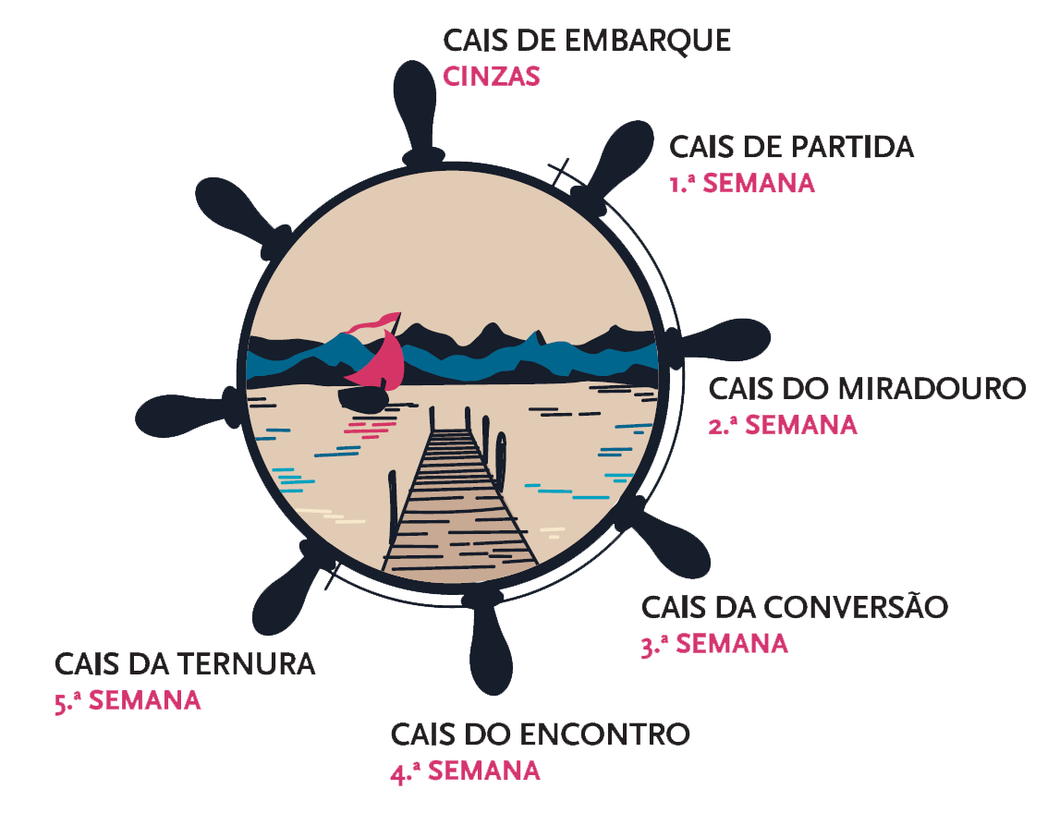

Entremos no cais da ternura, para viramos de bordo e encontrarmos rumos certos no coração, e assim alcançarmos a grande meta da ressurreição! O Senhor abre-nos caminhos através do mar e, com o seu perdão, dá-nos possibilidade de refazer toda a nossa vida: “Vai e não voltes a pecar” (Jo 8,11).

Aproveitemos esta 5.ª semana da Quaresma para virar de bordo, para arrepiar caminho, para mudar de rumo, para deitar pedras ao chão! Não vá naufragar a nossa embarcação por excesso de peso, com tantas pedras na mão, no sapato e no coração! Deitemo-las todas ao chão. E, em vez de um dedo acusador, uma mão estendida. Em vez de pedras, o perdão! Em vez da rigidez, a ternura do coração.

Não fiquemos à sombra do rícino de Jonas, ressentidos por um castigo que não foi aplicado, por um perdão imerecido ou desmedido. “Renunciemos a procurar aqueles abrigos pessoais ou comunitários que permitem manter-nos à distância do nó do drama humano, a fim de aceitarmos verdadeiramente entrar em contacto com a vida concreta dos outros e conhecermos a força da ternura” (EG 270).

Superemos a rigidez da lei com a ternura do amor. Sejamos capazes de tocar a carne sofredora de Cristo nos outros, porque a misericórdia expressa-se também na proximidade, na ternura, no carinho e no apoio, que podemos oferecer aos irmãos, através de uma palavra que anima, um abraço que os faz sentir compreendidos, uma carícia que deixa perceber o amor, uma oração que permite ser mais forte.

